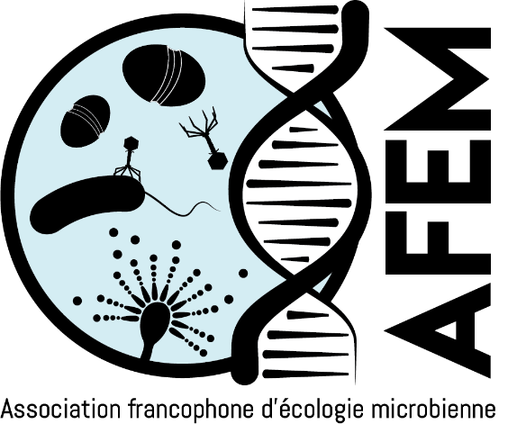
Adaptation- Exobiologie
Milieux Extrêmes

Alain Dolla (MIO, CNRS, Marseille)
Céline Brochier Armanet (LBBE, Lyon 1)

Depuis maintenant une quarantaine d'années, nous assistons à la découverte d'une extraordinaire diversité de microorganismes habitant des milieux que l'on pensait totalement défavorable à la vie. Ces microorganismes définis comme extrêmophiles se développent optimalement dans des conditions physico-chimiques insoutenables pour le reste des êtres vivants. Comment font-ils pour s'adapter quelle est leur évolution ? La découverte de ces extrêmophiles et des nouvelles limites de la vie nous conduisent à aborder la question de la vie extraterrestre de façon plus rigoureuse. Certains microorganismes extrêmophiles terrestres seraient parfaitement capables de vivre dans quelques régions d'autres planètes et satellites. L'étude des microorganismes des environnements extrêmes a ainsi ouvert des nouvelles perspectives pour aborder la question des origines de la vie et pour l'exploration de la vie dans l'univers.
Cette session portera sur tous travaux relatifs aux microorganismes extrêmophiles allant de leur évolution, leur physiologie jusqu'à leur mode d'adaptation. Elle accueillera tous procédés ou technologies innovantes utilisés dans l'étude des microorganismes extrêmophiles. Les études faisant références à l'exobiologie ou à l'origine de la vie seront particulièrement les bienvenues.

